**муниципальное бюджетное общеобразовательное учреждение**

**Балабановская основная общеобразовательная школа №13**

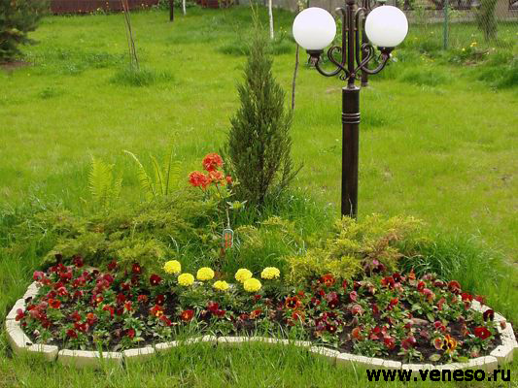

**Проект:**

**«Цветочная клумба»**

**Выполнили:**

**учащиеся 7 класса**

**под руководством классных руководителей:**

**С.Д. Ковтун.**

**х. Таганроргский**

**2013 год**

**Цветочная клумба**

**Актуальность**

МБОУ БООШ№13 находится в х. Таганрогском. Здесь в основном частный сектор. Эстетически наши улицы не привлекательны. Жители хутора заботятся только о благоустройстве собственного частного двора. У авторов данного проекта есть идея озеленения небольшой территории – территории школы.

**Цель проекта.**

1. Озеленение школьной территории.
2. Воспитание у учащихся школы и у жителей микрорайона чувства прекрасного.

**Задачи:**

1. Изучить специальную литературу по цветоводству.
2. Изучить литературу по ландшафтному дизайну.
3. Отобрать цветочные растения для клумбы.
4. Составить эскиз цветочной клумбы.
5. Вырастить рассаду.
6. Разбить клумбу.
7. Разработать график полива на июнь-август.

**Описание проекта.**

После изучения специальной литературы были отобраны цветочные растения. В основу отбора были положены следующие критерии:

* Адаптированность к местным условиям
* Морозоустойчивость
* Неприхотливость
* Продолжительность цветения
* Высота растения
* Цвет.

**По этим критериям отобраны растения:**

1. Тысячелиственник, пылающий огненно-красно. Это растение просто для выращивания, засухоустойчивое и нетребовательное к почве.
2. Календула, смягчающая оранжевым и нежно-желтым цветом интенсивность тясячелиственника.
3. Рудбекия. «Черноглазая красавица» займет по центру заднюю часть клумбы. Крупные цветы ярко-желтого цвета, достигающие высотой 80 см. цветет с июля по октябрь.
4. Дельфиниум. Он завершает картину клумбы. Цветок белого цвета, высотой 120 см, неприхотливый, цветущий все лето.
5. Декоративная трава. Передний треугольник клумбы будет ею засажен.

**Ресурсы.**

|  |  |  |  |
| --- | --- | --- | --- |
| **№п/п** | **Ресурсы** | **Количество** | **Сумма** |
| 1 | Семена тысячелиственника | 2 пакетика | 30 рублей |
| 2 | Семена календулы | 2 пакетика | 20 рублей |
| 3 | Семена рубекии | 1 пакетик | 30 рублей |
| 4 | Семена дельфиниума | 1 пакетик | 30 рублей |
| 5 | Семена декоративной травы | 1 пакетик | 20 рублей |
|  |  | итого | 130 рублей |
| 6 | Земля под рассаду | 3 пакета | 120 рублей |
| 7 | Ящички под рассаду | 5 штук | 200 рублей |
|  |  | **итого** | **450 рублей** |

Смета расхода дана для самостоятельного выращивания рассады.

**Человеческие ресурсы:** учащиеся 7 класса

**Коммуникации:**

* Учащиеся
* Родители
* Биологи школы

**Сроки реализации проекта:**

Разработка проекта: **январь-февраль**

Выращивание рассады: **апрель-май**

Высадка рассады, оформление клумбы: **июнь**

Полив растений, уход за клумбой: **июль-август**

